Увеличение производительности для Automation PC 910
Промышленные ПК B&R теперь доступны с процессором Intel XEON
Automation PC 910 компании B&R теперь опционально доступен с процессором Intel Xeon. Новая микроархитектура обеспечивает увеличение производительности на 50% по сравнению с предыдущими высокопроизводительными процессорами серии Core i. Такой уровень производительности позволяет эффективно обрабатывать любые приложения, требующие быстрого анализа большого объёма информации, такие как машинное зрение, подготовка данных для облачных приложений и поиск данных для сбора и анализа показателей качества.
Максимальная производительность для сложных задач
Вся линейка процессоров доступных для Automation PC 910 обеспечивает максимальные вычислительные мощности для большинства сложных задач. Новый четырёхъядерный процессор Xeon теперь позволяет поставить на Automation PC 910 ЦПУ, который раньше подходил только большим серверам.
Компьютеры серии Automation PC 910 предлагают всё преимущества полностью модульной и масштабируемой конфигурации. Три имеющихся варианта корпуса обладают различным количеством расширительных слотов - от 1 до 5, в каждый из которых можно вставить интерфейсную плату или устройство хранения данных. Для новых промышленных ПК доступны операционные системы Windows 10 IoT Enterprise и Linux.

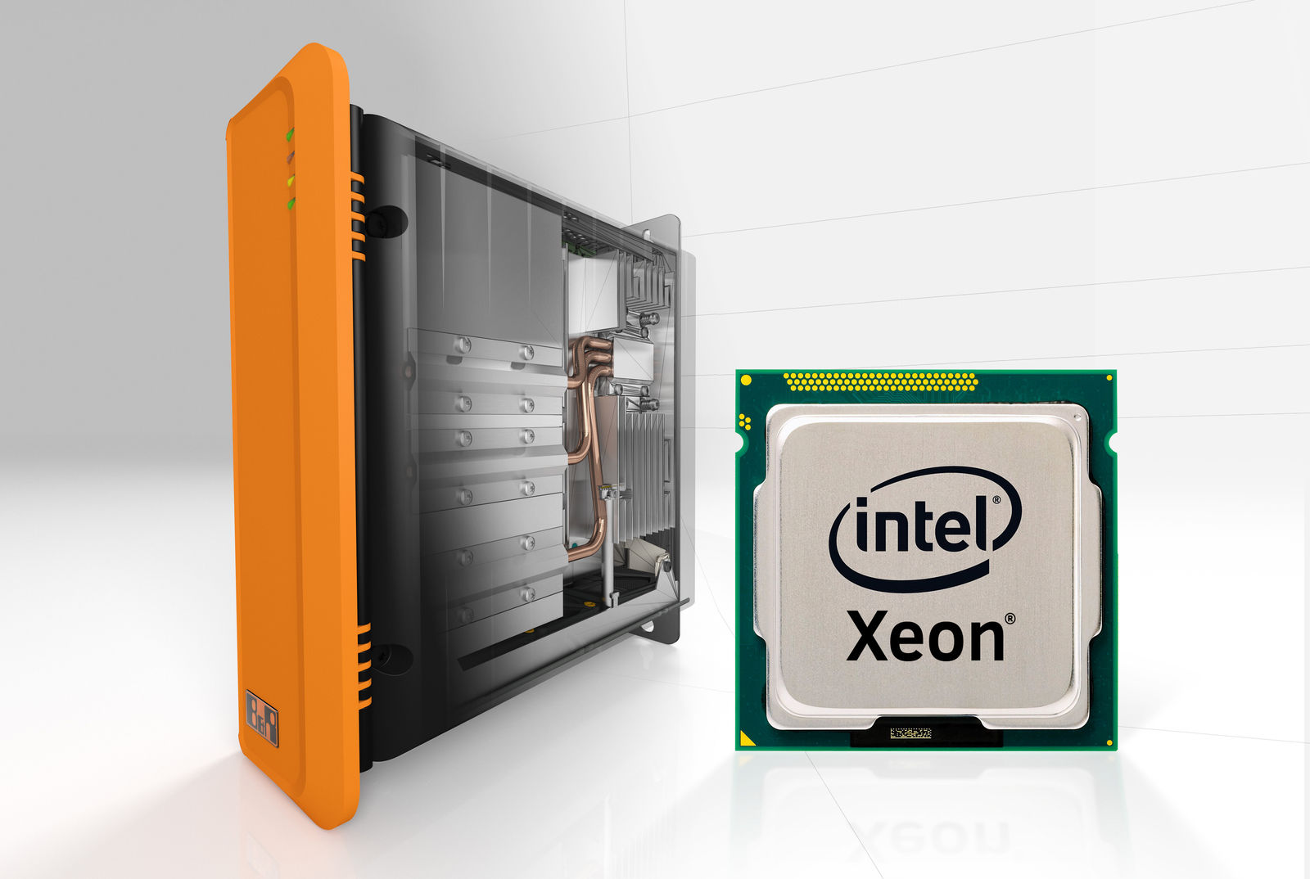
Automation PC 910 компании B&R теперь опционально доступен с процессором Intel Xeon. Высокая производительность идеально подходит для таких требовательных приложений как машинное зрение.

О компании B&R
Компания B&R специализируется на инновационных решениях в сфере промышленной автоматизации, а также имеет представительства по всему миру со штаб-квартирой в Австрии. Продукция B&R сочетает в себе уникальные инженерные разработки и передовые технологии, и по праву завоевала международное признание и любовь клиентов. В портфолио B&R всегда найдется комплексное решение практически для любой задачи современной промышленности: автоматизация отдельных машин или целых заводов, продвинутое управление движением, визуализация, встроенные технологии безопасности и многое другое. Технологии промышленной полевой шины POWERLINK и openSAFETY, так же, как и мощная среда разработки Automation Studio являются основой постоянного совершенствования техники автоматизации и успеха компании на рынке. Дух инноваций позволяет компании B&R быть на острие прогресса, превосходя самые смелые ожидания своих клиентов.
Более подробную информацию Вы сможете найти на www.br-automation.com.

